Zápis z jednání
oblastního výboru ČJF – oblast Vysočina
č. 27/2023
Den konání |  | 14.2.2023
Místo konání |  | Mladé Bříště
Čas |  | Od 18:00 |  | Do 20:00
Přítomnost členů OV |  |  |  | Ing. Květa Mošnová |  |  |  | přítomen
 |  |  |  | Zdeněk Hrnčíř |  |  |  | omluven
 |  |  |  | Ing. Patrik Sukdolák |  |  |  | přítomen
 |  |  |  | Markéta Čechová |  |  |  | přítomna
 |  |  |  | Jiří Vejmělek |  |  |  | přítomen
 |  |  |  | Ing. Josef Holčapek |  |  |  | přítomen
 |  |  |  | Veronika Dáňová |  |  |  | přítomna
 |  |  |  | Eva Šnýdrová - sekretář |  |  |  | omluvena
Přítomnost hostů
 |  |  |  | Kamila Drastichová
 |  |  |  | Ing. Jiřina Vávrová
 |  |  |  | Zdeněk Bambuch
 |  |  |  | Jana Bambuchová
 |  |  |  | Jaroslav Grodl
 |  |  |  | Veronika Mavercová
 |  |  |  | Martina Váňová
Přítomnost dalších osob
Program jednání:
1. | - Program a cíle pro rok 2023  - Kalendář setkávání + místo  - Rozdělení rolí  - Rozpočet – rozbor  - Poháry pro rok 2023  - Odměny pro rok 2023 – pravidla (oblastní mistrovství, repre, pořadatelé)  - OCM pro rok 2023 – podpora mládeže  - Inventura materiálu  - Vzdělávání  - Adresáře, seznamy  - Web, Facebook  - Různé
Průběh jednání a přijatá usnesení:
1. | Navržený program
Usnesení č.1/27/23 | OV schvaluje navržený program.
hlasování | Pro: 6 |  | Proti:0 |  |  |  | Zdržel se:0
2. | Cíle na rok 2023
2.1. | - Ekonomika, dotace, získání nových sponzorů  - Aktualizace všech seznamů  - Transparentnost – komunikace přes web, FC, Instagram  - Komunikace – zpětná vazba z oblasti  - Rozšíření pohárů o Hobby – podpora hobby základny na Vysočině  - Revize ocenění  - Vzdělávání a rozvoj – pořadatelé, nováčci, rozhodčí, stavitelé, stávající  základna  -Vytvoření pracovních skupin – drezura, pony, skoky, hobby  -Podpora mládeže - OCM
Usnesení č.2/27/23 | OV schvaluje cíle pro rok 2023
hlasování | Pro: 6 Proti: 0 Zdržel se: 0 |  |  |  |  |  |  |  |  | Zdržel se:0
3. | Kalendář setkávání + místo
3.1. | Setkání bude probíhat každé dva měsíce.  V případě potřeby i vícekrát.  Termín další schůze bude dán vždy na předešlé poradě.  Místo – Hybrálec - salónek, kancelář Brněnská ul.
Usnesení č.3/27/23 | OV schvaluje kalendář setkávání a místo
hlasování | Pro: 6 Proti: 0 Zdržel se: 0 |  |  |  |  |  |  |  |  | Zdržel se:0
4. | Rozdělení rolí oblastního výboru
4.1. | - Jiří Vejmělek - Drezura – Hobby pohár  Udělá anketu, co zlepšit?  - Termín draftu - do konce února  - Pracovní skupina drezura - Jiřina Vávrová, Magda Škardová, Daniela Šeneklová, Ája Vejmělková, Veronika Krejčířová Vacková, Jiří Maxera, Pavel Vaněk, Jana Plundráková, Veronika Strnadová, Lenka Lovětínská, Jiří Vejmělek, Lenka Krajčo  - Termín setkání – navrhne si pracovní skupina – 27.2. Hybrálec v 18 hod.  - Pracovní skupina Hobby pohár – Jaroslav Grodl, Jiří Vejmělek, Veronika Dáňová  - Ing. Patrik Sukdolák – Všestrannost-  Reprezentace-Pohár všestrannosti  - Termín draftu poháru - do konce února  - Pracovní skupina - Patrik Sukdolák, Jaroslav Grodl, Hana Šonková  - Ing. Květa Mošnová – Vzdělávání, Pořadatelé  - Zajištění školení Hubertus – proběhne na školním statku v zasedačce 4.3.  - Naplánovat školení pro rozhodčí, stavitele a pořadatele - refresh  - Zajištění proškolení na pravidla jednotlivých disciplín  Vzdělávání trenérů a cvičitelů – - ing. Metelka a ing. Paleček  - – pravidla, termín - duben Humpolec vymyslet pro veřejnost  - Ing. Josef Holčapek – Schvalování rozpisu, udržování aktualizace seznamů  - Markéta Čechová – Dotace  - Sepsat ve spolupráci s Veronikou Dáňovou žádost o podporu na Kraj Vysočina  - Sepsat ve spolupráci s Veronika Dáňovou žádost na ČEZ  - Oslovit agentury zabývající se dotacemi ve spolupráci s  Veronikou Krejčířovou Vackovou  - Termín splnění 20.2.  - Zdeněk Hrnčíř - Skoky – Skokový pohár  - Postavit družstvo na MČR  - Termín draftu poháru – do konce února  - Pracovní skupina - Veronika Mavercová  - Vytvořit seznam všech stavitelů na Vysočině ve spolupráci se Zdeňkem Bambuchem  - Podpora chovatelů na Vysočině  - Veronika Dáňová, MBA – Dětská pony tour  - Termín – hotovo – odsouhlaseno OV  - Pracovní skupina – Martina Váňová, Hanka Šonková, Veronika Krejčířová Vacková, Lenka Lovětínská, Veronika Dáňová,
Usnesení č.4/27/23 | OV schvaluje rozdělení rolí
hlasování | Pro: 6 |  |  |  | Proti:0 |  | Zdržel se:0
5. | Rozpočet rozbor
5.1. | Rozpočet měla předávat Eva Šnýdrová. Z osobních důvodů byla omluvena. Rozpočet tedy předkládala Veronika Dáňová.  - Předběžný rozpočet pro rok 2023 – ještě se upravuje  Rok 2022 – 299 976 OCM 60 492  Rok 2023 423 229 OCM 54 655 ( zatím 80%)  Stále nejsou zaúčtované jednotlivé položky – Dle predikce paní Pařenicové (účetní pro ČJF) bude zůstatek za rok 2022 cca 100 tis. Jakmile bude udělaná uzávěrka celého roku, pošleme aktualizaci.  - Úkol pro Evu Šnýdrovou – zažádat o převod prostředků na oblastní účet – startovné za poháry, školení, galavečer, zaúčtovat peníze za tombolu.  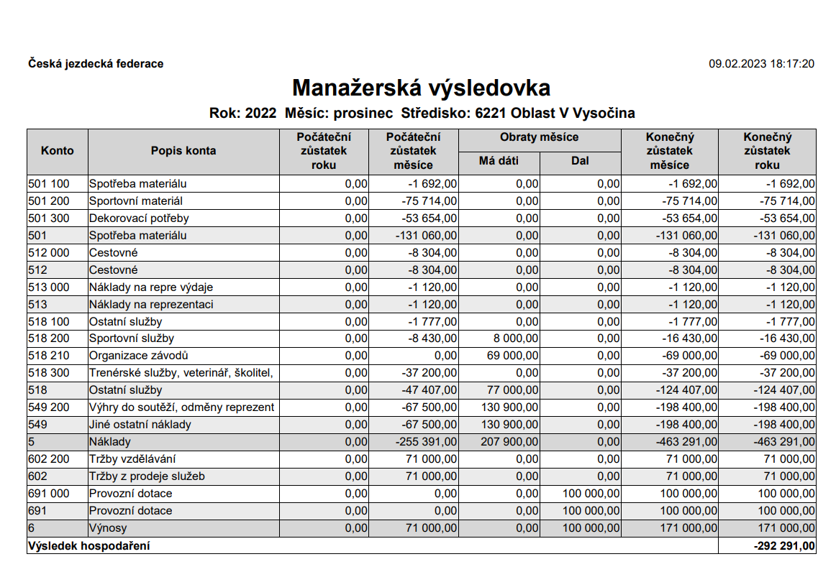  - 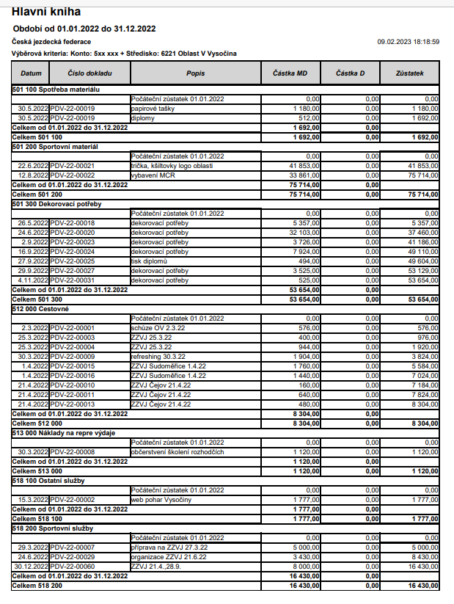  - 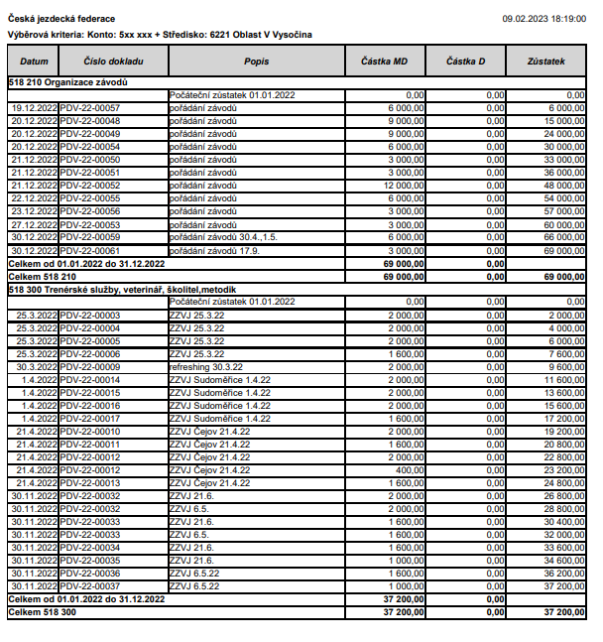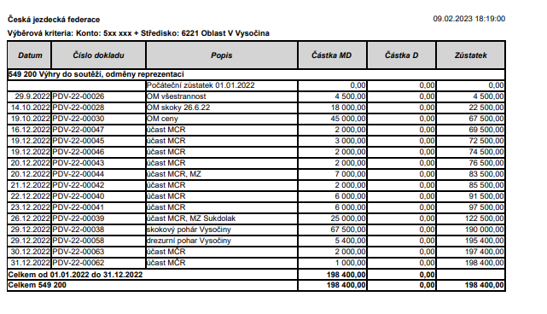  - 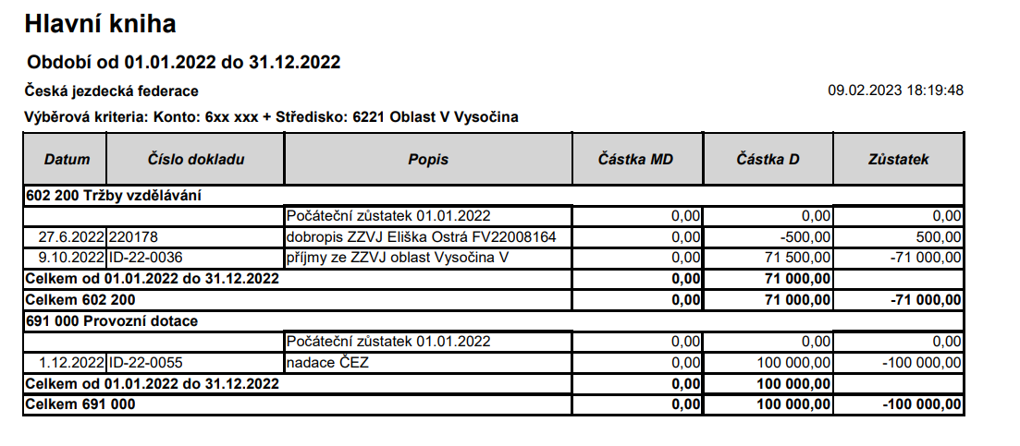
Usnesení č.5/27/23 | Rozpočet
hlasování | Pro: 6 Proti: 0 Zdržel se: 0 |  |  |  |  |  |  |  |  |  | Zdržel se:0
6. | Poháry pro rok 2023
6.1. | Skokový pohár Vysočina  Drezurní pohár Vysočina  Pony tour Vysočina  Pohár Všestrannosti Vysočina  Hobby tour Vysočina
Usnesení č.6/27/23 | Poháry pro rok 2023
hlasování | Pro: 6 Proti: 0 Zdržel se: 0
7. | Odměny pro rok 2023 – pravidla (oblastní mistrovství, repre, poháry, pořadatelé)
7.1. | - Příspěvek pořadatelé ofic. závodů  3 000,-  - Příspěvek na pořádání pony závodů  3 000,-  - Příspěvek na pořádání drezurních závodů  3 000,-  - Oblastní mistrovství výhry  zlatá medaile 4 000,- stříbrná medaile 3 000,- bronzová medaile 2 000,-  - Účast na mezinárodních závodech – max. 5 000,- za dokončení, jezdec i kůň registrovaní pod Oblastí Vysočina.  - MČR - účast – 2000,- zlatá medaile 6 000,- stříbrná 4 000,- bronzová 3 000,- jezdec i kůň registrovaní pod Oblastí Vysočina.  - Děti do 18 let MČR 2 000,- zlatá medaile 6 000,- stříbrná 4 000,- bronzová 3 000,- ,jezdec i kůň registrovaní pod Oblastí Vysočina.  - Mistrovství světa – za start jezdec Vysočiny 10 000,- ,jezdec i kůň registrovaní pod Oblastí Vysočina.  - Mistrovství Evropy – za start jezdce Vysočiny 10 000,- , jezdec i kůň  registrovaní pod Oblastí Vysočina.
Usnesení č.7/27/23 | Odměny pro rok 2023
hlasování | Pro: 6 Proti: 0 Zdržel se: 0
8. | OCM pro rok 2023
8.1. | - Seznam trenérů oblastního SCM, který schválil OV:  Z. Kusý, D. Simovski, J. Hatla, G. Slavíková, P. Vachutka, V. Staněk, T, Kocián, M. Škardová, D. Křemenová, E. Stránská, R. Habásková,  M. Habásková, M.Knoflíček, H. Vašáryová  - Zajistit anketu ohledně zájmu o jezdecký tábor – víkendové soustředění pro mládež – Veronika  - Patrik – návrh podpory – nominace – všestrannost, skoky, drezura, poníci  - Obeslat kluby – výkonnost, nominace na národní pohár  - Podmínka proplacení OCM – uveřejnění  - Žádost do OCM pro rok 2023 – poslat dotaz na subjekty, FC, WEB, kdo bude mít tento rok zájem se účastnit OCM.  - OCM – podpora mládeže  Pro tento rok zatím rozpočet 80% což je 54 655,- Kč  charakteristika nákladů maximální limit podpory počet dní/osob/koní částka Kč:  Nájemné sportoviště (jízdárna, hala, trať..)vč. energií 200 Kč/Kůň/den  Nájemné učebna/klubovna včetně energií 1.000,- Kč/den  Nájem ostatního vybavení  Ustájení koní 500,- Kč/den  Školitel, rozhodčí, veterinář (rozhodčí) 2.000,-Kč/osoba/den  Trenér 400 Kč/hodina  Trenér - metodické služby 150 Kč/hodina  Administrativní a personální podpora (servisní zabezpečení) 400 Kč/hodina  Cestovné školitelů a trenérů (8 Kč/km) dle skutečnosti a směrnic ČJF  Ubytování školitelů a trenérů 1.000,- Kč/osoba/noc  CELKEM  Kritéria pro výběr do OCM a OCM trenéři dle ČJF  V každém případě platná jezdecká licence  Trenéři – trenér min. II. třídy, výjimečně instruktor s prokázanými výsledky svěřenců (OM, MČR) – ručí OV.  skoky  děti pony  výkonnost ZP, ZLP s perspektivou účasti v dalším roce na MČR družstev (v případě dětí od 8 do 10 let na zvážení trenéra)  děti velcí koně  výkonnost Z,ZL (v případě přechodu z kategorie pony ZZ, ZM) s perspektivou  v příštím roce MČR družstva  junioři  výkonnost ZL,L* s perspektivou MČR družstva  drezura  Pouze pro jezdce, kteří pravidelně absolvují drezurní závody, účast na OM drezura  děti pony  Z drezury (Z, DUA, DUB) s perspektivou účasti na MČR  děti velcí koně  Z drezury (Z, DUA, DUB ev. Lehčí L)  mladí jezdci  Dle zvážení oblasti s odpovídající výkonností (L, S drezury)  U OCM lze kombinovat s jezdci všestrannosti, endurance apod., jedná se o  dobré základy a ty by měli mít všichni.  Všestrannost, endurance, voltiž (měly by kritéria stanovit komise).
Usnesení č.8/27/23 | OCM pro rok 2023
hlasování | Pro: 6 Proti: 0 Zdržel se: 0
9. | Inventura materiálu
9.1. | Vzhledem k nepřítomnosti na jednání pošle Eva Šnýdrová na Veroniku Dáňovou v kopii na členy OV  Termín : 20.2.  - Oblastní překážky k zapůjční  - Překážka oxer - u Hrnčíře  - Překážka voda - u Hrnčíře  - Překážka voda – Políkno  - Drezurní obdelník – Humpolec  - Časomíra – u pana Ing. Josefa Holčapka  - Bezpečnostní háky 10 Šamal  - 8 Vejmělek  - 10 Humpolec  - 10 pan Ing. Josef Holčapek  - 1x měřící kolečko Vejmělek
Usnesení č.9/27/23 | Inventura materiálu
hlasování | Pro: 6 Proti: 0 Zdržel se: 0
10. | Vzdělávání
10.1. | Ing. Květa Mošnová pošle návrhy pro rok 2023  Návrh na vzdělávání pořadatelů, stavitelů, rozhodčích, široké jezdecké veřejnosti Vysočina.  Ing. Květa Mošnová pošle na předsedu oblasti Veroniku Dáňovu v kopii na členy OV.  Termín : do konce března
Usnesení č.10/27/23 | Vzdělávání
hlasování | Pro: 6 Proti: 0 Zdržel se: 0
11. | Adresáře – seznamy
11.1. | Aktualizace – do konce února  Adresář jezdců z JIS - Zdeněk Bambuch  Adresář subjektů – Zdeněk Bambuch  Seznamy stavitelů, rozhodčích, stewardů – Zdeněk Bambuch  Následně bude udržovat aktualizaci Ing. Josef Holčapek
Usnesení č.11/27/23 | Adresáře – seznamy
hlasování | Pro: 6 Proti: 0 Zdržel se: 0
12. | Web – Facebook
12.1. | - Spravuje sekretářka oblasti a předseda oblasti  - Veškeré informace prioritně ukládat na web, následně FC,  Instagram  - Návrh – zasílání notifikace – info o novinkách do mailu. Dotaz na IT  Veronika Dáňová  - Uveřejnit kalendář akcí předem – školení, OCM, atd..
Usnesení č.12/27/23 | Komunikace Web – Facebook
hlasování | Pro: 6 Proti: 0 Zdržel se: 0
13. | Různé
13.1. | - Požadavek na úprava závodů v Bechyni – úprava  ZZVJ na 6.4. Přesun. Hobby z 6.5. na 8.5. Odsouhlaseno  - Požadavek na schválení nových subjektů  - ZZVJ  ZZVJ- Hlavní zkušební komisař: Zdeněk Kusý, Olga Kubátová,  Jaroslav Grodl, Ing. Studenec Zdeněk.  Nominace hlavního a ostatních komisařů záleží na rozhodnutí pořadatele ZZVJ.  Návrh oblasti na nového Hlavního zkušebního komisaře Zdeňka Bambucha.  Po splnění kritérii vzdělávaní také Ing. Holčapka Josefa.  - Podmínka předkolo – příprava na ZZVj příspěvek oblast 5000,-  Další podmínky:  Příspěvek 5000,- je určen na pokrytí výdajů za schváleného komisaře ZZVJ (který se musí přípravy účastnit) a pronájem areálu.  Příprava se skládá z praktické a teoretické části. V praktické části se bude skládat z předvedení koně, práce ve skupině na opracovišti, skokové části a drezurní části. V teoretické části proběhne opakování teorie. Příspěvek bude proplacen po uskutečnění akce formou faktury. Přílohou faktury bude prezenční listina a vyhodnocení akce s fotografiemi.  Dále pořadatel ZZVJ získává 200,- Kč na jezdce, to následně fakturuje pořadatel oblasti Vysočina. Oblast platí komisaře (odměna + cestovné + stravné, když mají svoje, nebo se pořadatel hostí a ten si pak do faktury účtuje 100 za jednoho)  Zároveň se proplácí zdravotník.  - Termíny ZZVJ  21.3. příprava Čejov  23.3 zkoušky Čejov  9.6. příprava Humpolec?  13.6. Humpolec  - E-shop oblasti  Market. mater. – trička, vesty, mikiny, kšiltovky, čepice,  dámské – pánské – Poptáme nabídky – Veronika, Dáňová,  Markéta Čechová  - Co nabídnout sponzorům – logo na stránkách, stánek na závodech, uveřejnění na plakátech, předávání cen VIP vstup, logo na výsledkových fotky  - Podpora starších jezdců - Veronika Mavercová – podpora starších osob – oslovit  Oslovit jezdce, kdo má zájem se účastnit MČR  - Oslovit Michaelu Burdovou – sdružení Ambra – voltiž  - Výběrové řízení na novou asistentku – vzhledem k časté negativní zpětné vazbě z oblasti i ze strany ČJF se nový výbor rozhodl a jednohlasně odsouhlasil výměnu současné sekretářky Evy Šnýdrové. Termín výběrového řízení bude zveřejněn v nejbližší době. Proběhla informace na Webových stránkách a FC. Přihlášky je možné posílat do konce února.
Usnesení č.13/27/23 | Různé
hlasování | Pro: 6 Proti: 0 Zdržel se: 0
 | Zápis vyhotovila: Veronika Dáňová, MBA

